国家远程医疗与互联网医学中心平台
（中日互联网医院）使用介绍

第一章 平台简介
中日友好医院于1998年成为原卫生部首批远程医疗试点单位，2012年成立“卫生部远程医疗管理与培训中心”，2018年成立“国家远程医疗与互联网医学中心”和“国家卫健委基层远程医疗发展指导中心”。
“国家远程医疗与互联网医学中心（中日互联网医院）平台” (www.ntmchc.com)，是国家远程医疗与互联网医学中心主办的官方平台，将互联网诊疗和远程医疗融合在一起，结合远程培训和多中心科研合作等机制，以专科医联体和专家委员会为引领，借助连通全国各级医院的远程医疗协同网络，开展“医、教、研、防”的四维学科建设协同。平台提供网站web端和手机app端，为全国的医疗机构和患者提供服务：
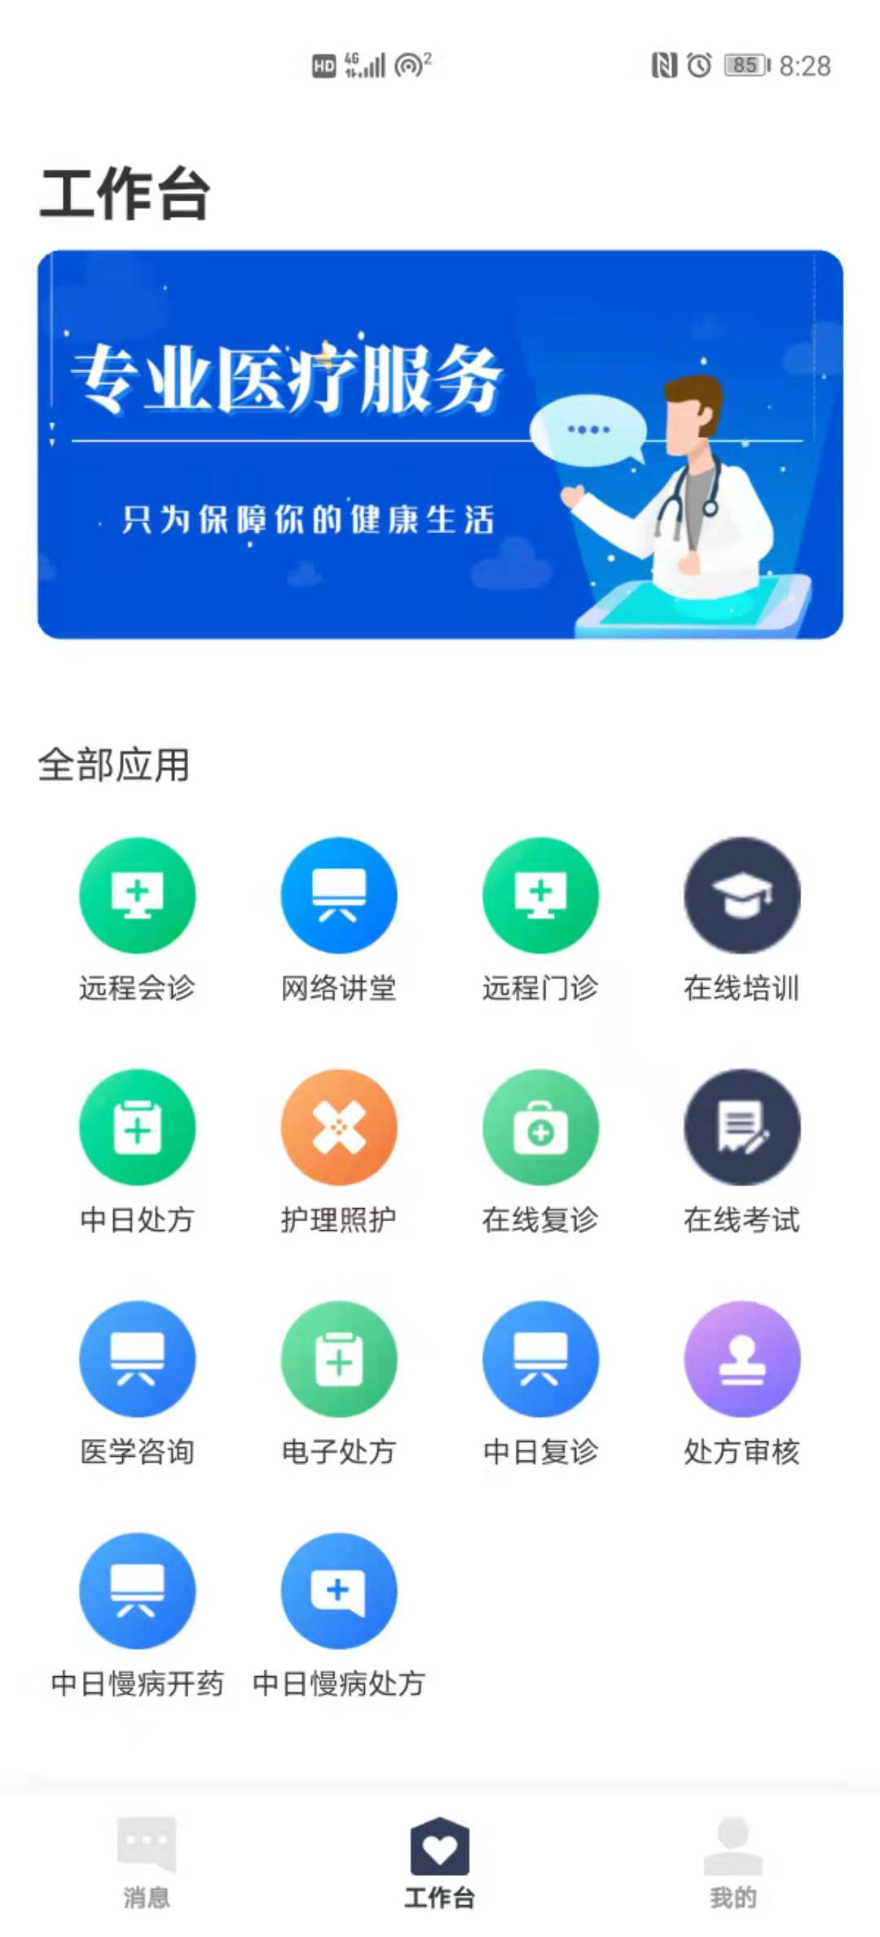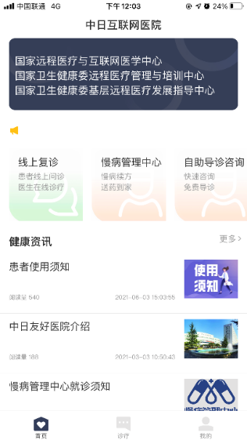
医生APP 患者APP
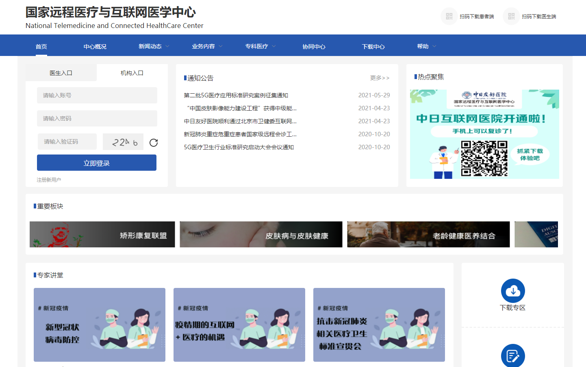
网站web端
1.远程联合门诊
通过“国家远程医疗与互联网医学中心（中日互联网医院）平台”开展医院与医院之间的远程联合门诊，由专家和基层医生共同为患者提供诊疗服务，专家和基层医院医生利用互联网远程视频的方式，联合对基层医院患者进行诊疗，患者的信息在联合诊疗过程中实现可视化共享。病人在基层医生处进行就诊，由远端的专家医生通过视频查阅病人的资料和病人的状态，同时指导接诊医生对病人进行体检，根据了解的病症指导接诊医生对病人进行诊断和治疗，患者不需要再次奔波。通过远程联合门诊常态化的业务帮扶，一方面让患者在家门口就享受大专家的优质医疗服务，另一方面也对基层医院的医生通过日常的业务进行指导，提高基层医生的诊疗能力。
2.互联网诊疗（在线复诊、送药到家等）
医生通过“国家远程医疗与互联网医学中心（中日互联网医院）平台”，为复诊患者提供在线复诊+开药、续方服务。医生在互联网医院APP即可为患者进行在线咨询及在线诊疗服务，医生与患者线上沟通病情，且支持患者信息的在线传输共享，为医生做出诊断和开药提供依据。医生可通过APP为患者开具处方，并由平台进行发药。
3.远程会诊
通过“国家远程医疗与互联网医学中心（中日互联网医院）平台”开展医院与医院之间的远程会诊，提高基层医生的诊疗能力。医院专家和基层医院医生利用远程医疗平台进行远程会诊。远端的专家医生通过平台共享的患者信息，与基层医院医生进行高清视讯交流，会诊结束后出具会诊意见。
4.远程医疗教学
通过“国家远程医疗与互联网医学中心（中日互联网医院）平台”，专家可进行教学直播、在线点播课程的发布，其他医生可以在线进行课程学习、在线答题等。

第二章 入驻流程
“国家远程医疗与互联网医学中心（中日互联网医院）平台”面向医院、医生及患者开放注册。
一、医院入驻说明
- 使用浏览器（建议用谷歌或IE浏览器）打开http://www.ntmchc.com/
点开“医生/机构入口”

二、进行医院注册。

三、完善“医院入网申请表”，加盖医院院章。请于注册后30个工作日内按平台提供的邮寄信息寄出，逾期未收到医院入网申请表，平台管理员会自动关闭用户的相关权限。

四、我中心收到医院入网申请表在7个工作日内，后台完成审核。并予以开通医院管理员账号。

五、使用浏览器（建议用谷歌或IE浏览器）打开国家远程医疗与互联网医学中心后台登录，管理员依据《管理员手册》维护医院医生注册相关工作。同时，商务运营人员与入驻医院取得联系，洽谈合作协议。

医院入驻详细操作步骤如下：
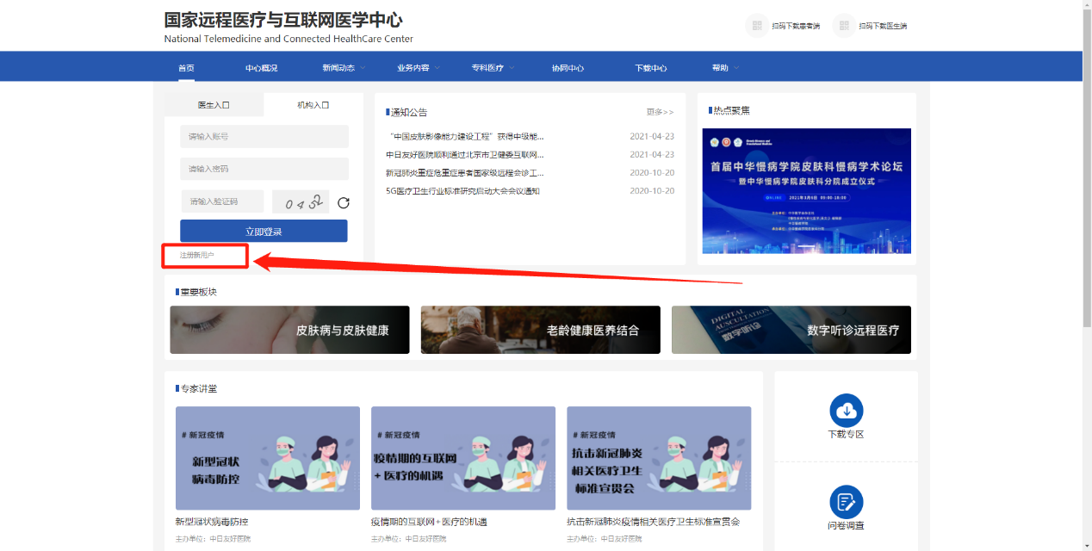
- 首先在谷歌或IE浏览器上输入网址打开平台http://www.ntmchc.com/

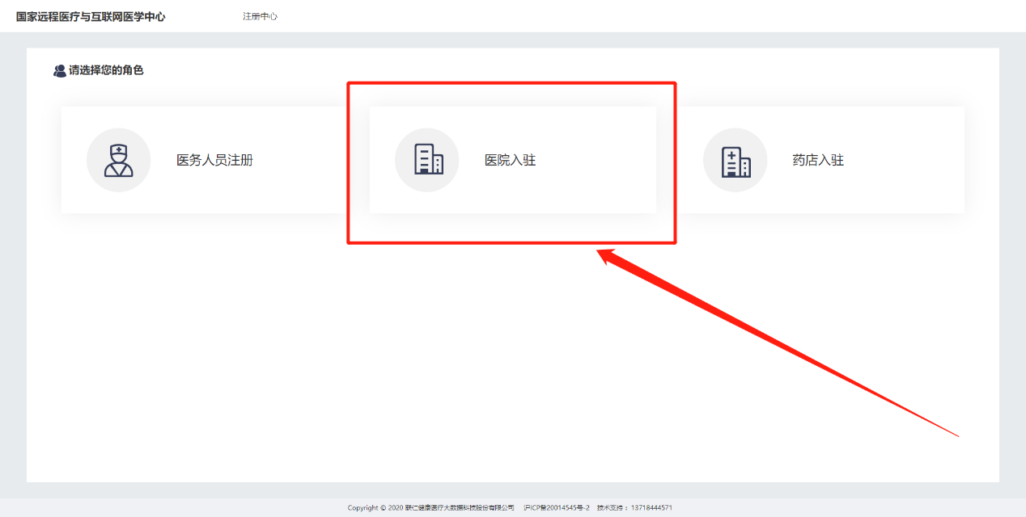
2、点击“注册新用户”按钮，点击医院入驻，进入医院入驻注册页面。
- 第一步，阅读用户知情同意书，“同意并下载”后，出现医疗机构入网申请表，填写完后院长签字并盖章。
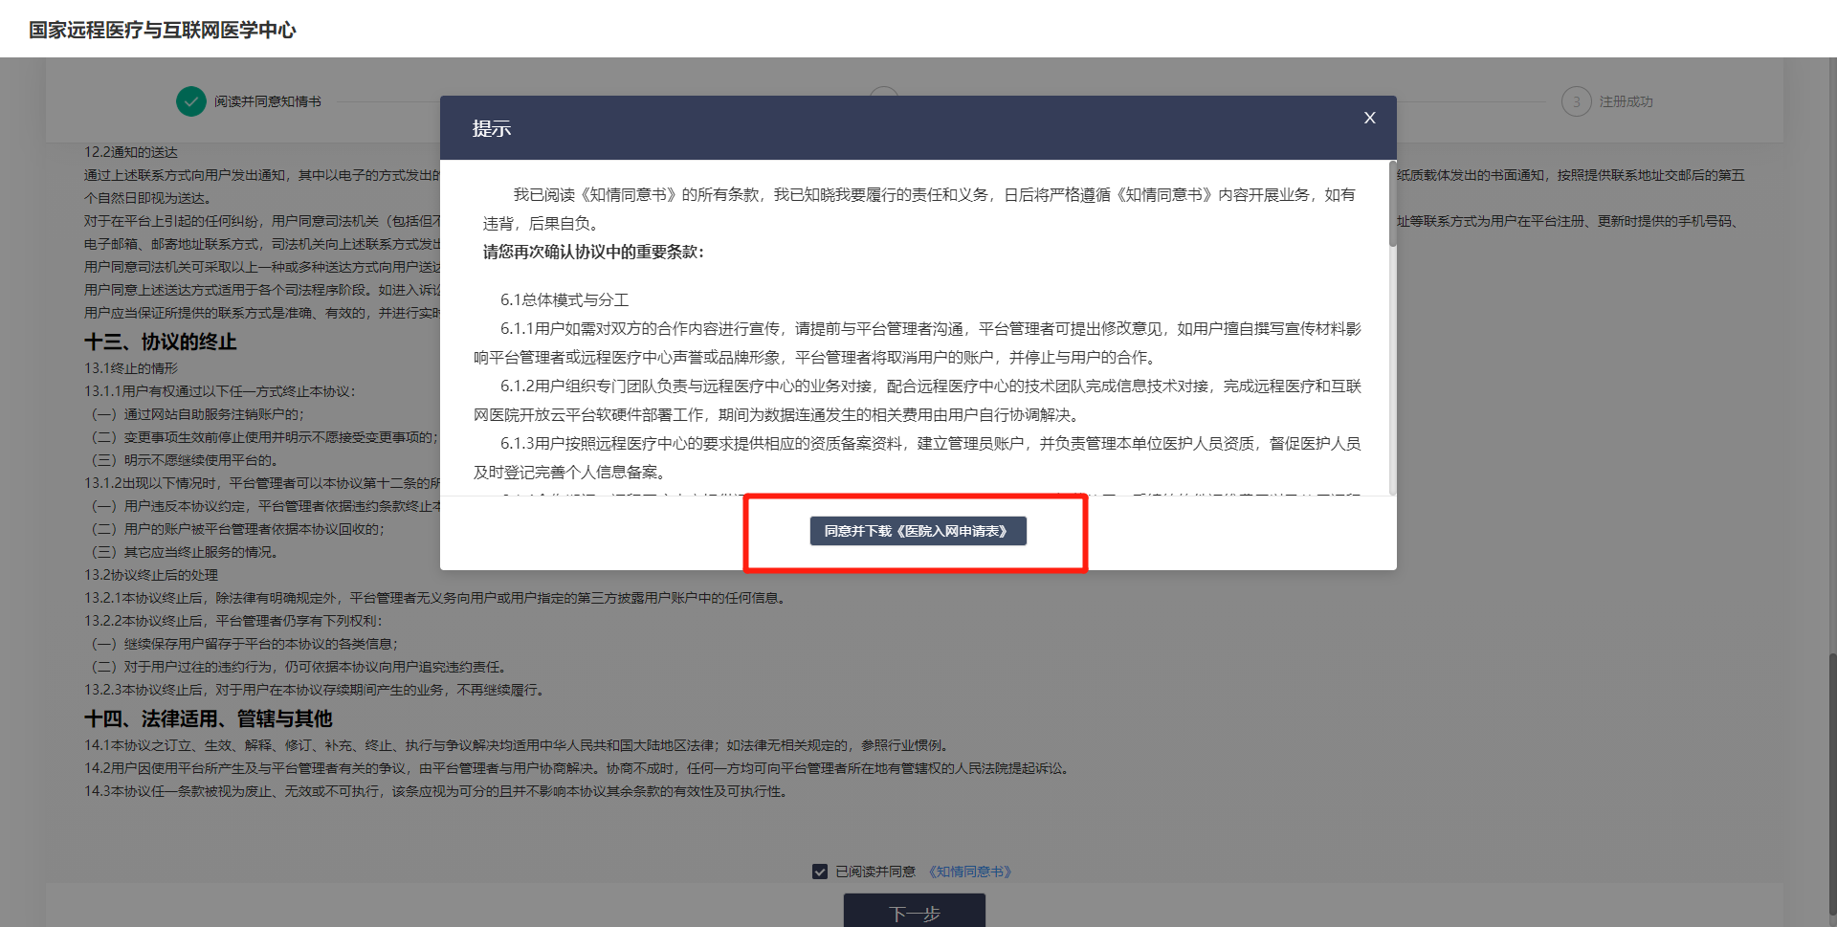
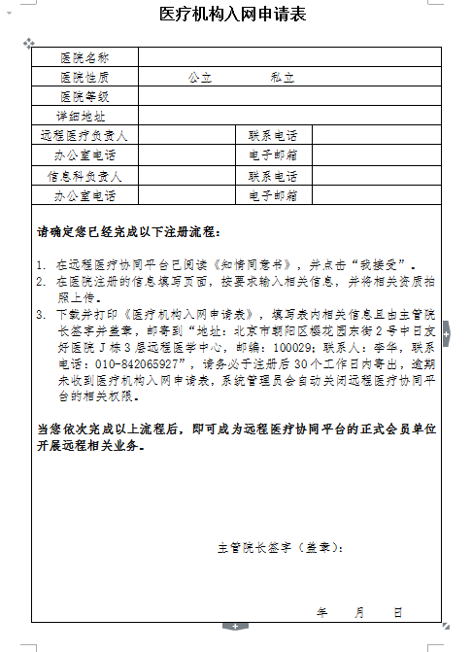
- 填写基本信息，须真实（带有*的为必填项）。
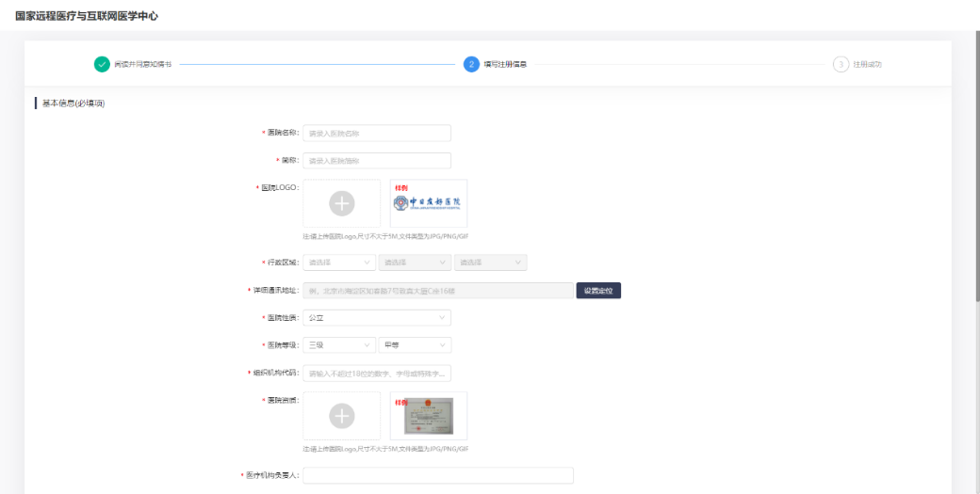
如果您点击提交以后没有跳转如下页面或没有反应，请上拉页面查看，根据系统提示修改补充资料后，再次点击提交。
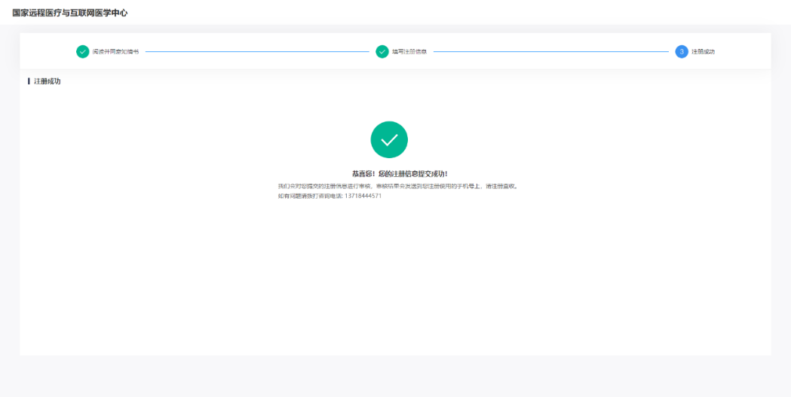

二、医生入驻说明
- 使用浏览器（建议用谷歌或IE浏览器）打开http://www.ntmchc.com/，或扫描网站首页二维码，下载中日互联网医院医生版。

二、进行快速注册。注册成功后登录平台。
三、完善个人信息（需要个人手机号。身份证号。资格证号。执业证号。身份证的正反面照片。资格证照片。执业证照片）并提交。待审核。

四、工作日48小时内，后台完成审核。
五、审核通过后申请开通个人业务权限，待审核。

六、审核通过后，即可开展业务。

1、通过谷歌或IE浏览器打开网址
2、完善个人信息时如遇突发情况，可以进行“暂存”，后续进行完善。
3、如个人信息未通过审核，将无法在平台开展业务。

医生注册简易操作步骤如下：
- 打开谷歌或IE浏览器输入网址http://www.ntmchc.com/ 点击“注册新用户”，选择“医务人员注册”，或扫描网站首页二维码，下载中日互联网医院医生版。
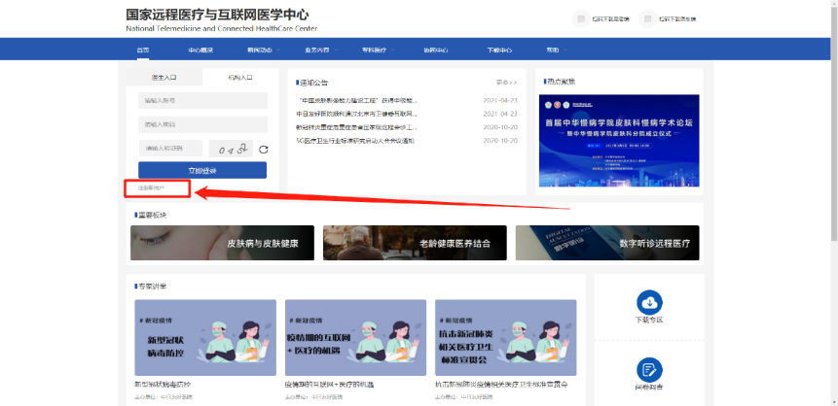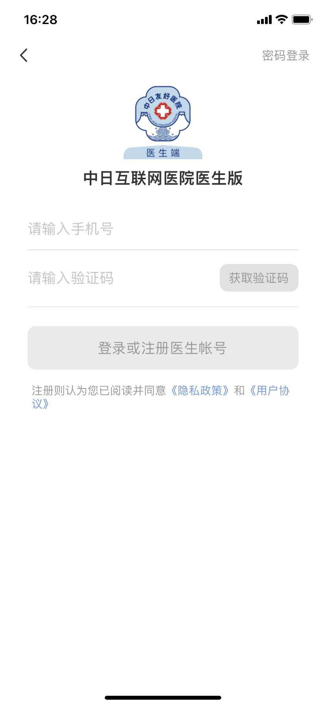
网站注册 手机注册
2、注册并完善个人信息，等待平台审核。
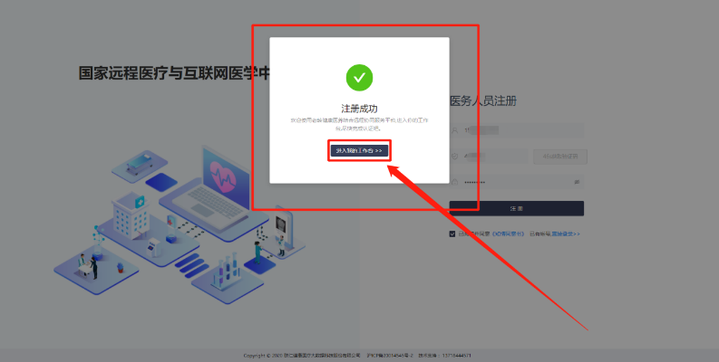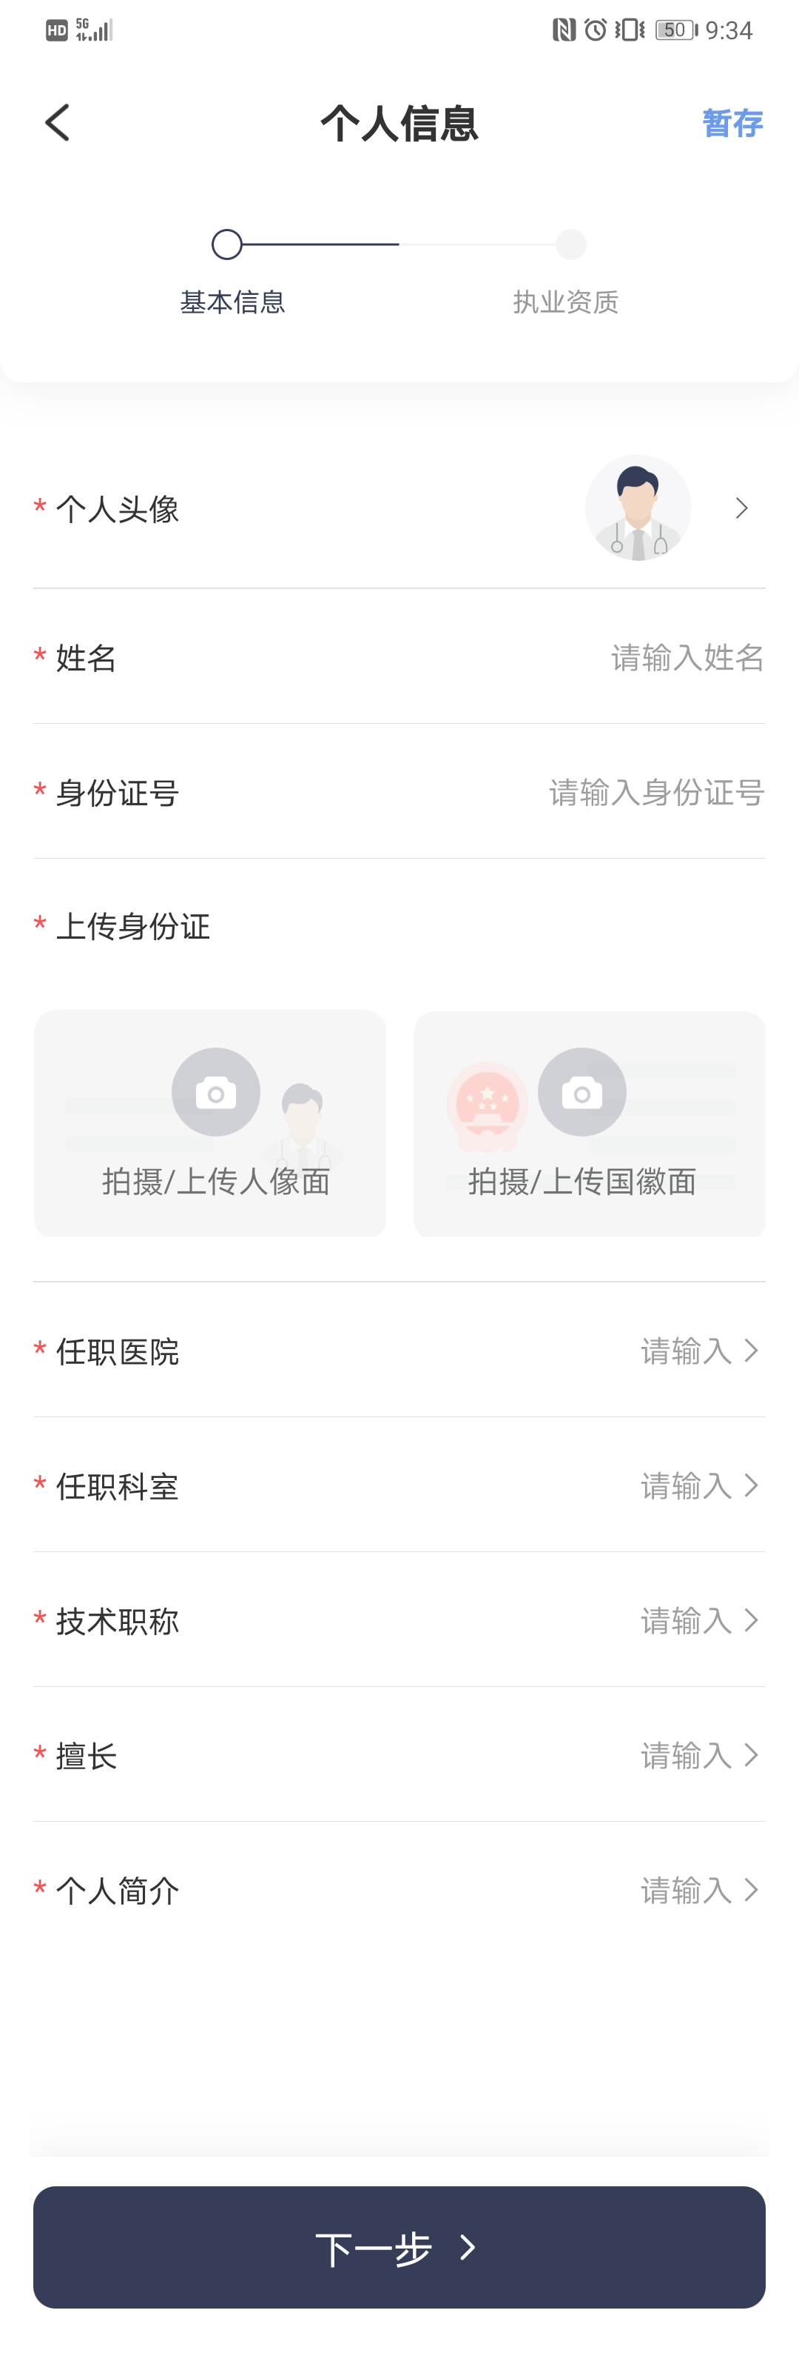
网站注册 手机注册

3、待资质认证通过之后，申请开通相应的业务权限。后台审核通过后即可开展相应业务。
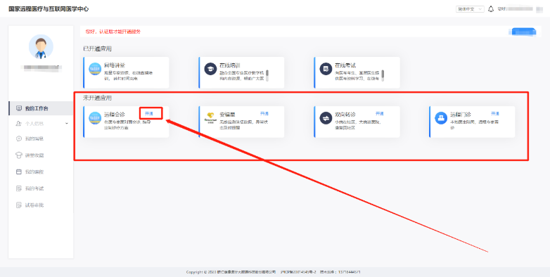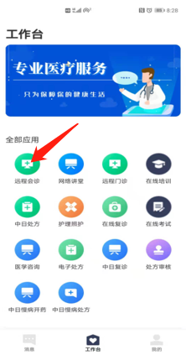
三、患者注册说明
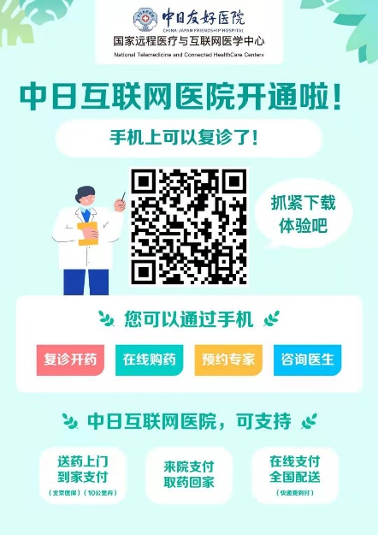
平台向患者开放在线复诊、慢病管理、在线咨询等功能。
      - 扫描二维码下载中日互联网医院患者端。
      - 根据app中的提示完成账号注册并完成就诊卡绑定。
      - 根据就医需求使用平台服务。

第三章 平台使用简介
一，远程联合门诊使用介绍
已在平台上注册成功的医务人员操作如下：
- 打开浏览器输入网址http://www.ntmchc.com/，打开平台。
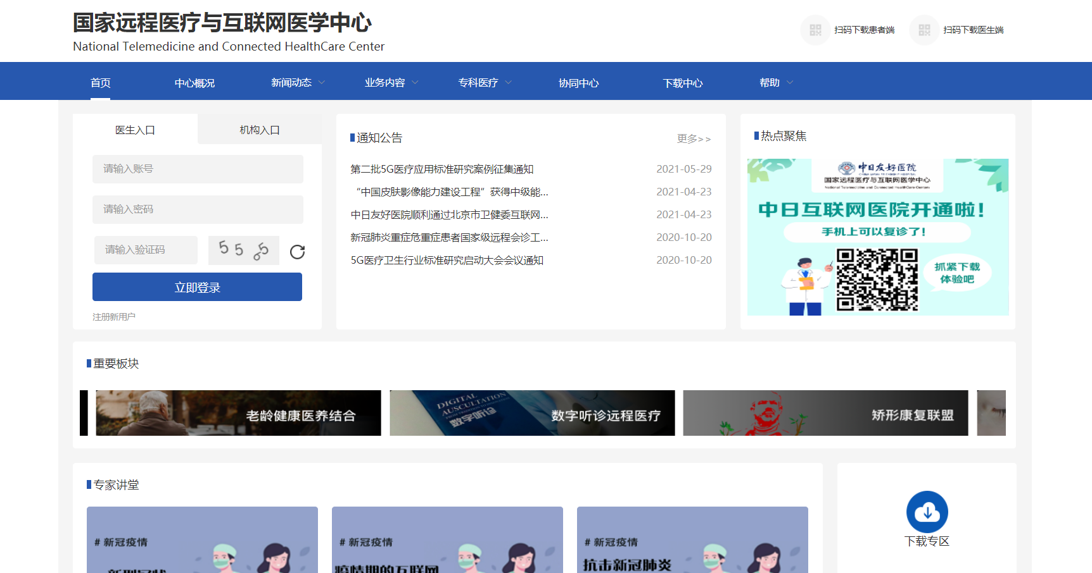
- 首页点击左上方“医生入口”（账号：手机号，密码：默认是teleM@120；）
注：密码输入错误4次，账号自动锁定，需要联系超级管理员解除。
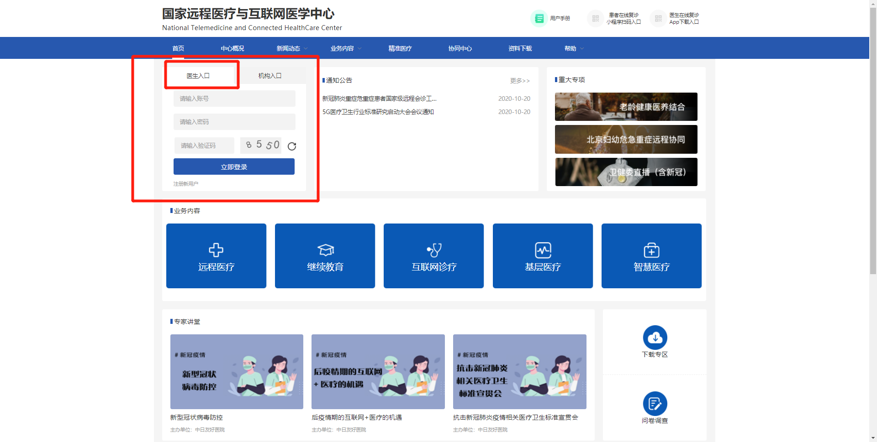
3、进入“我的工作台”后，点击“远程门诊”
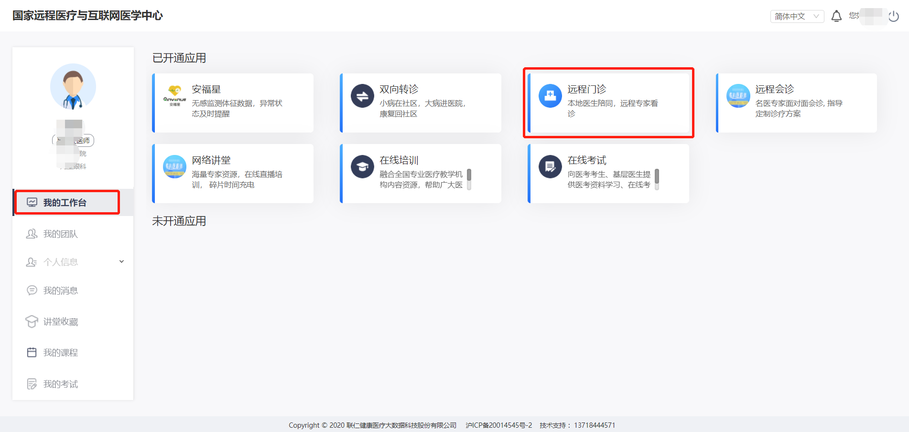
- 进入“远程门诊”后，点击“远程门诊预约”，选择患者可以就诊的时间，并选择医生，点击“立即预约”。
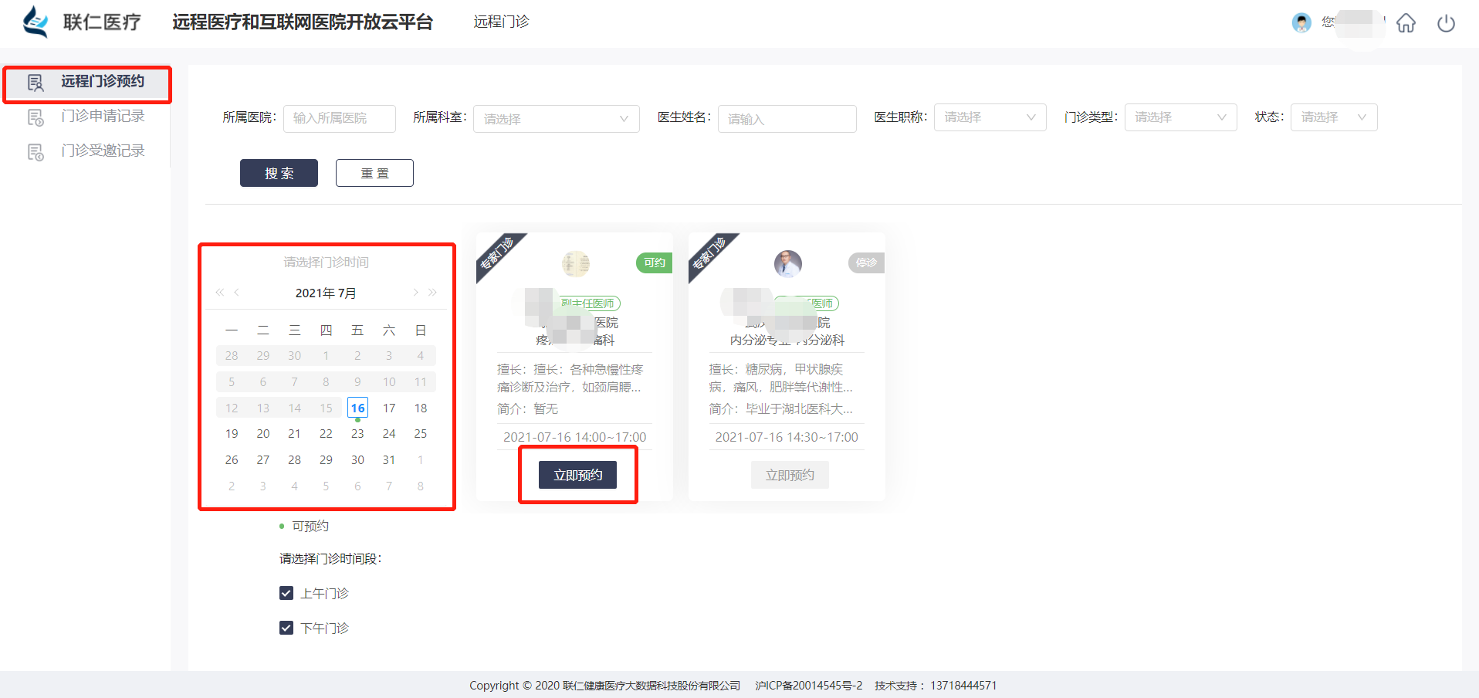
- 填写“远程门诊申请信息”（带有*的为必填项，附件根据实际情况选填）。填写完成，点击“提交”。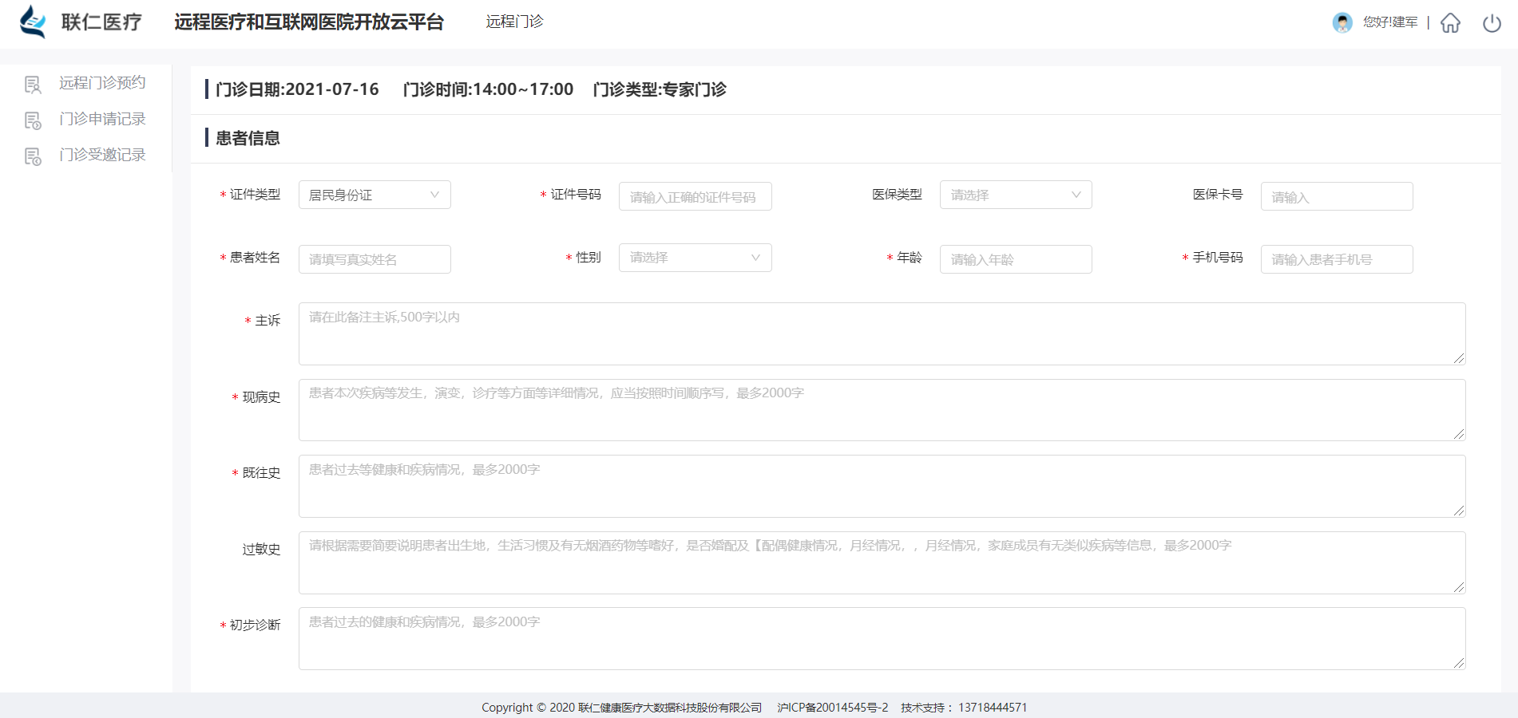
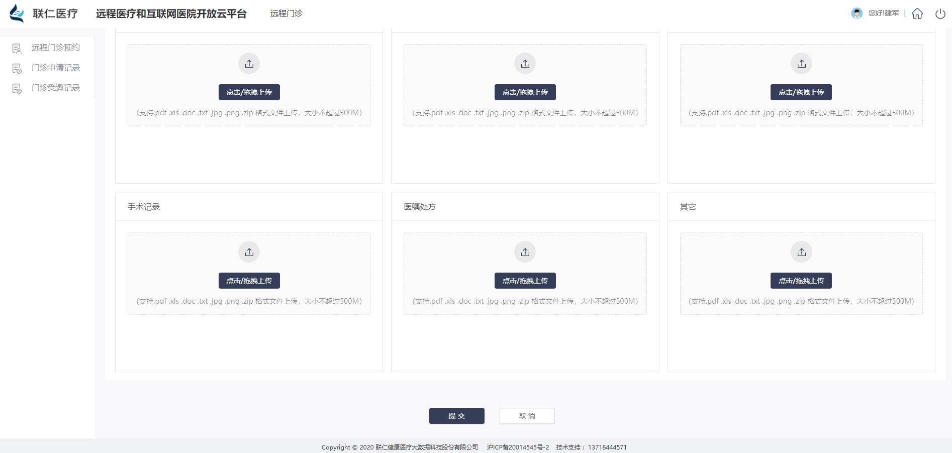
- 预约完成后，在门诊申请记录列表中，点击“查看详情”，可进入申请信息详情页。
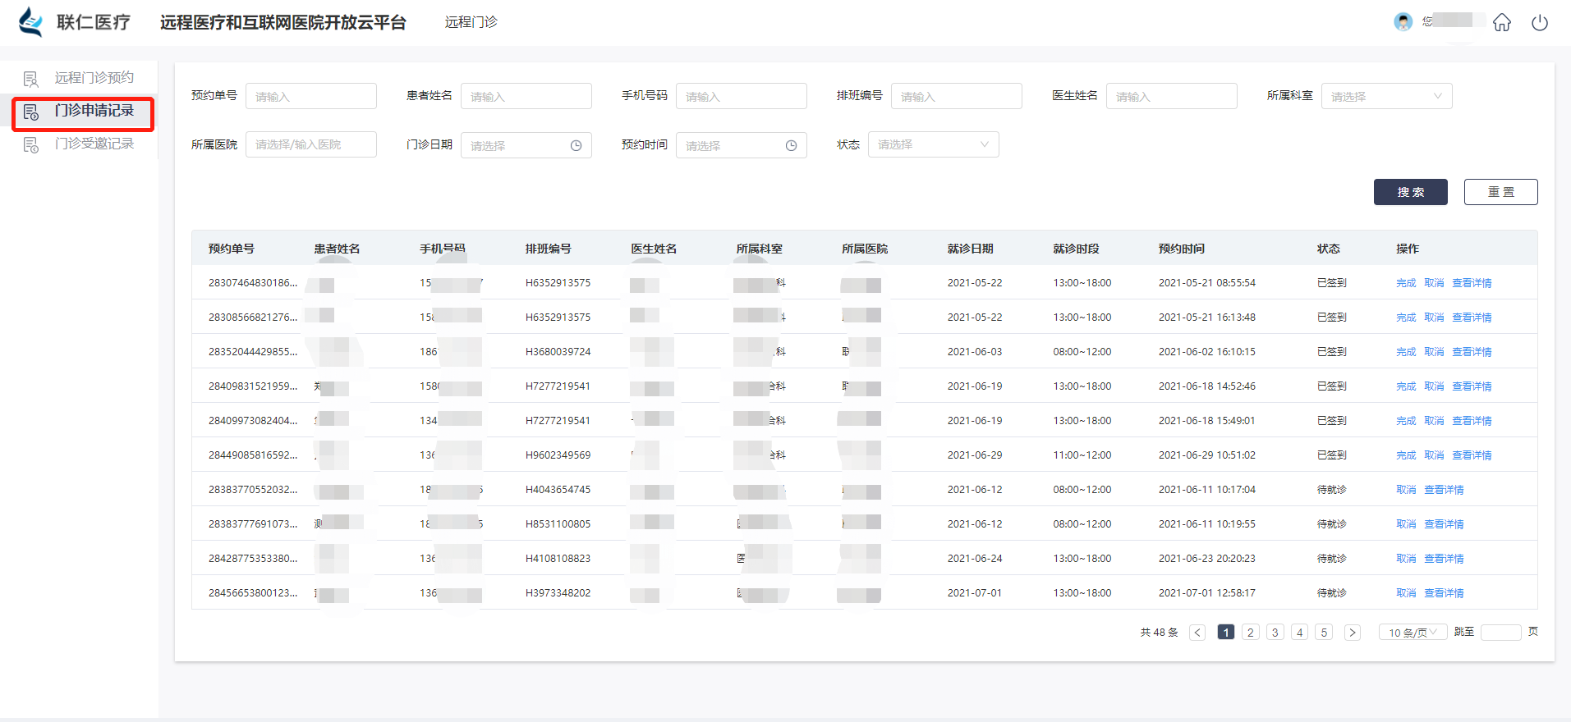
- 在预约时间，打开申请信息详情页候诊，等待专家开始远程门诊。
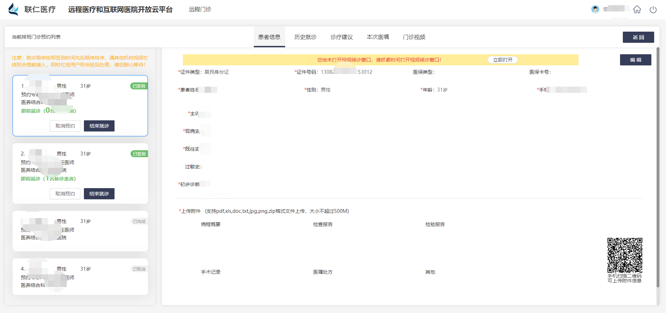

二，在线复诊使用介绍
已在平台上注册成功的医务人员操作如下：
1、登录“中日互联网医院医生版”APP， 点击“中日复诊”“中日慢病开药”可进入复诊功能。
2、在消息页，查看患者或者其他医生发来的待处理业务和消息。点击“中日复诊”，进入复诊订单页。

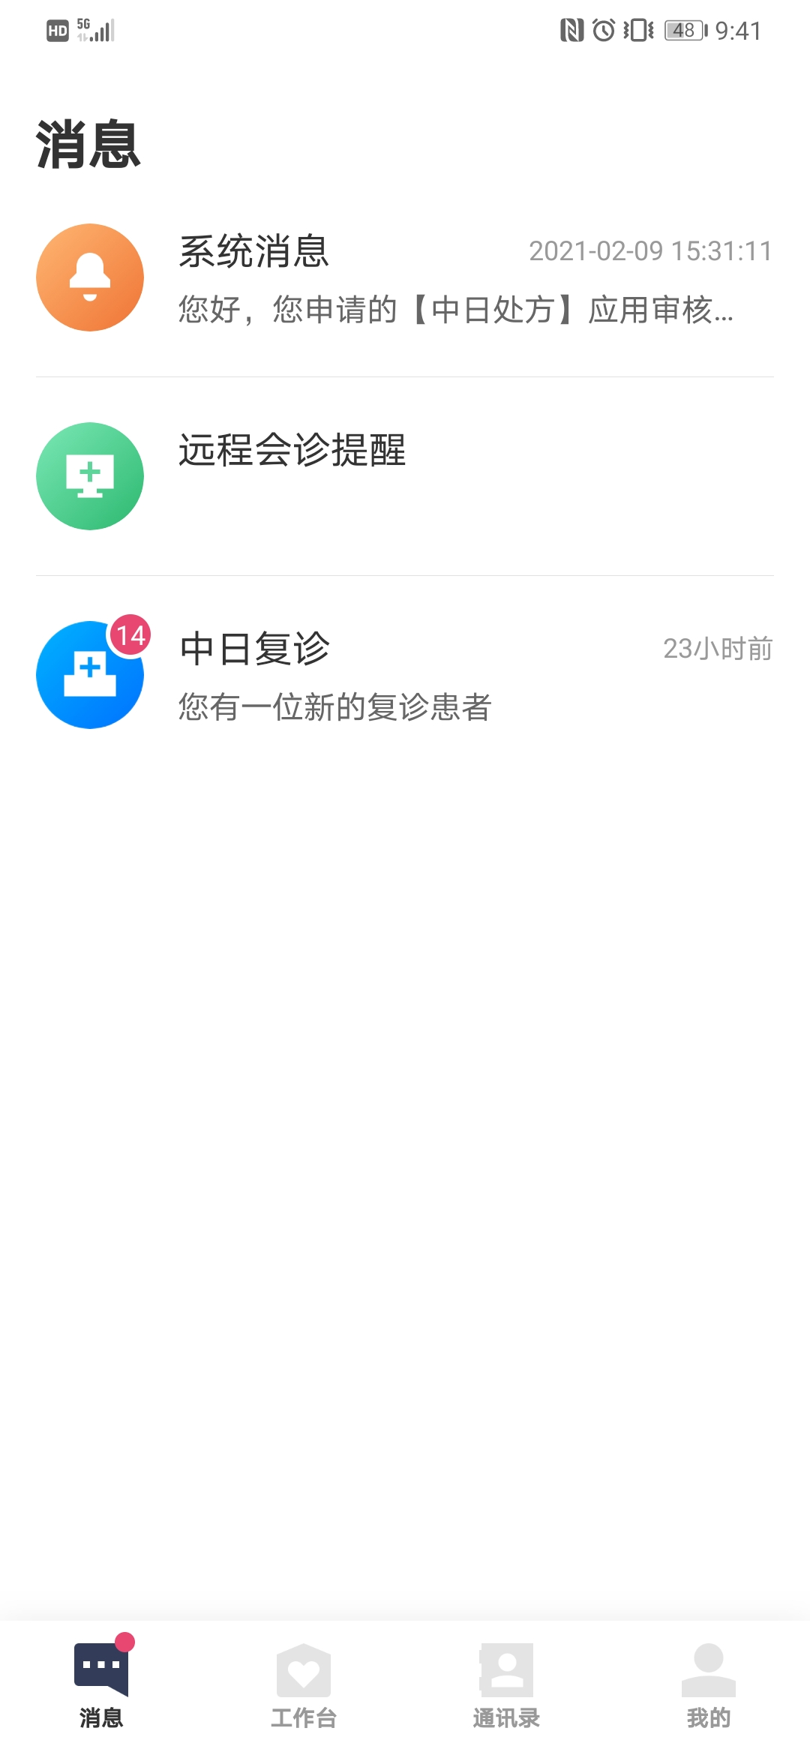
- 复诊订单页，选择“待接诊”的订单，点击患者信息卡，查看患者的详细复诊信息，进行患者复诊条件辨识，符合复诊条件，点击“接诊”即可，如订单不符，务必点击“拒绝”，驳回患者患者复诊申请，并填写拒诊理由，系统将自动退款给患者。
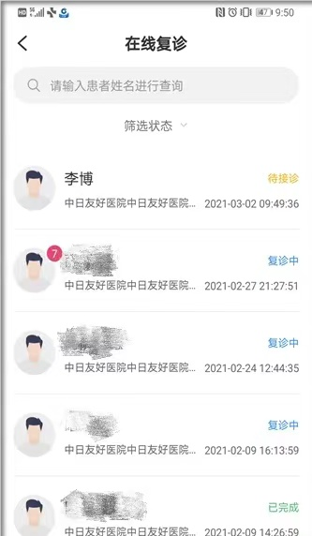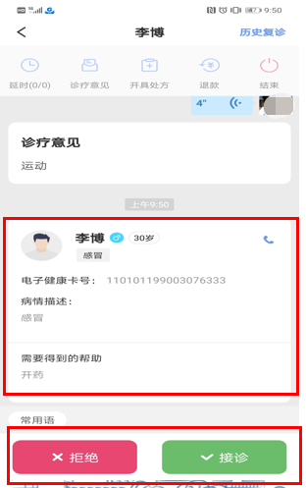
- 复诊开始后，医生可以发送文字消息、语音留言、图片，必要时医生开启视频会话（视频通话只能由医生发起）。
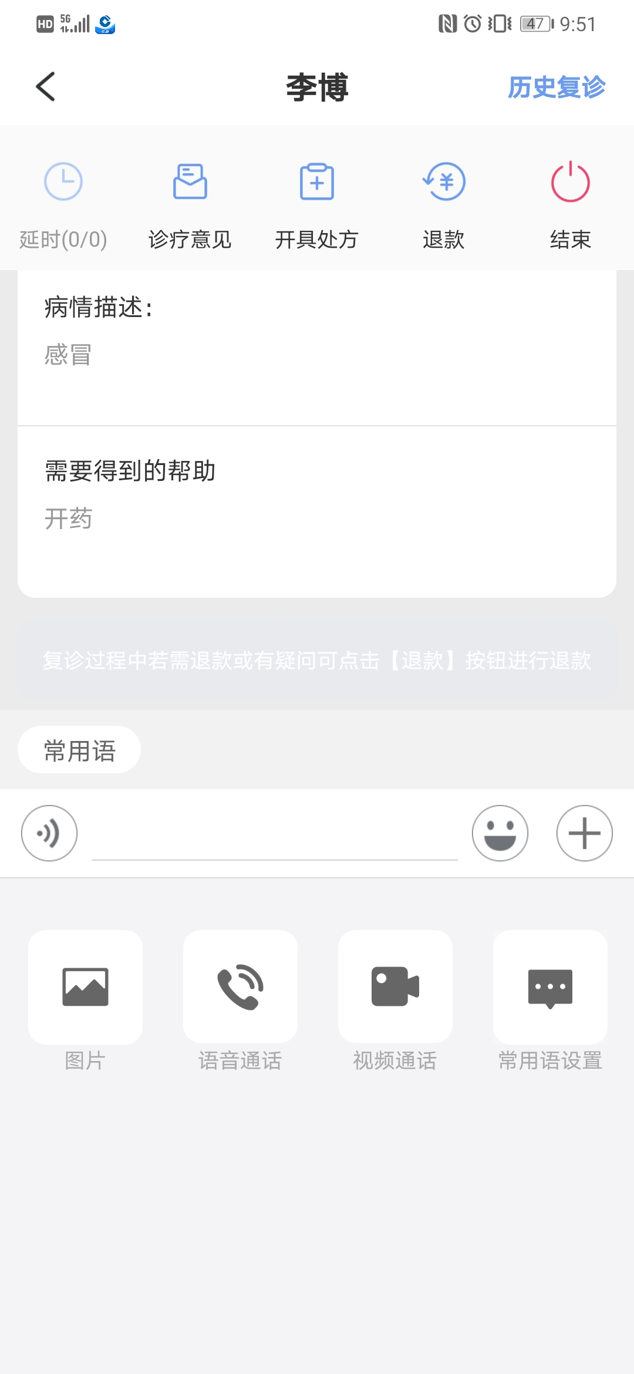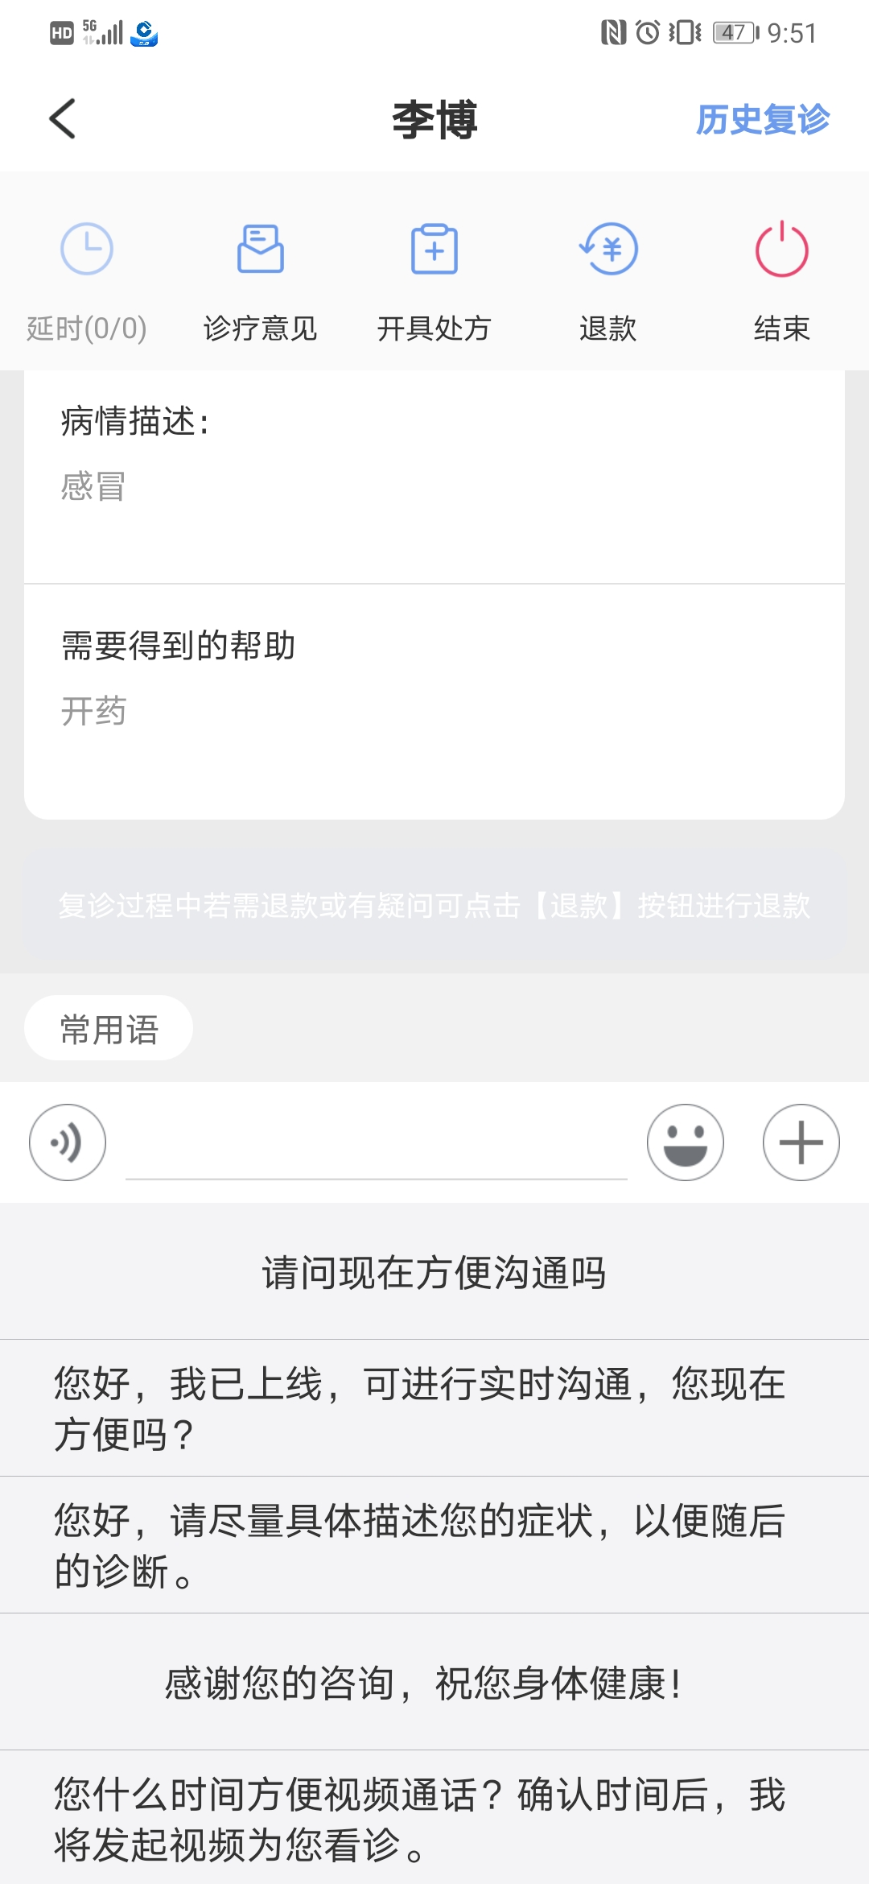
- 复诊完成后，医师点击上方“诊疗意见”，填写医嘱/处方。
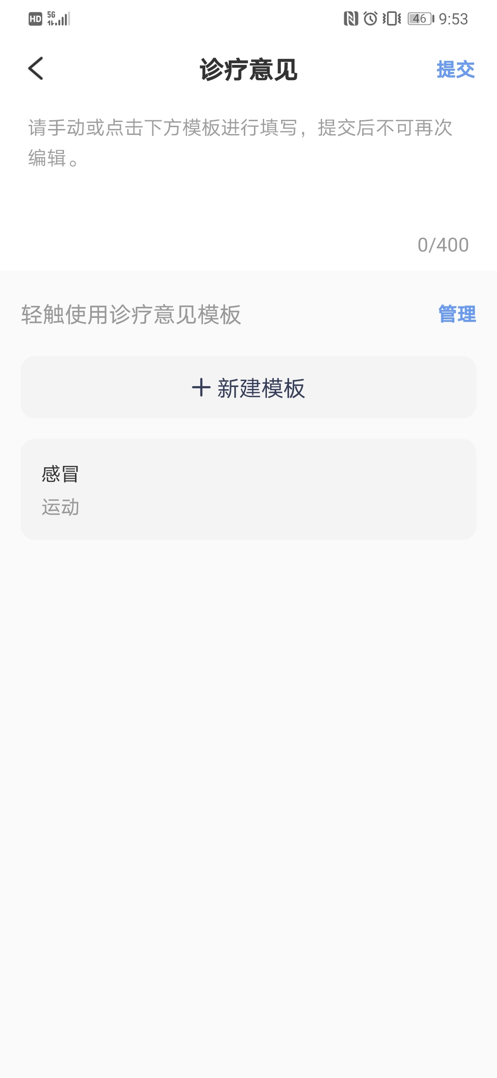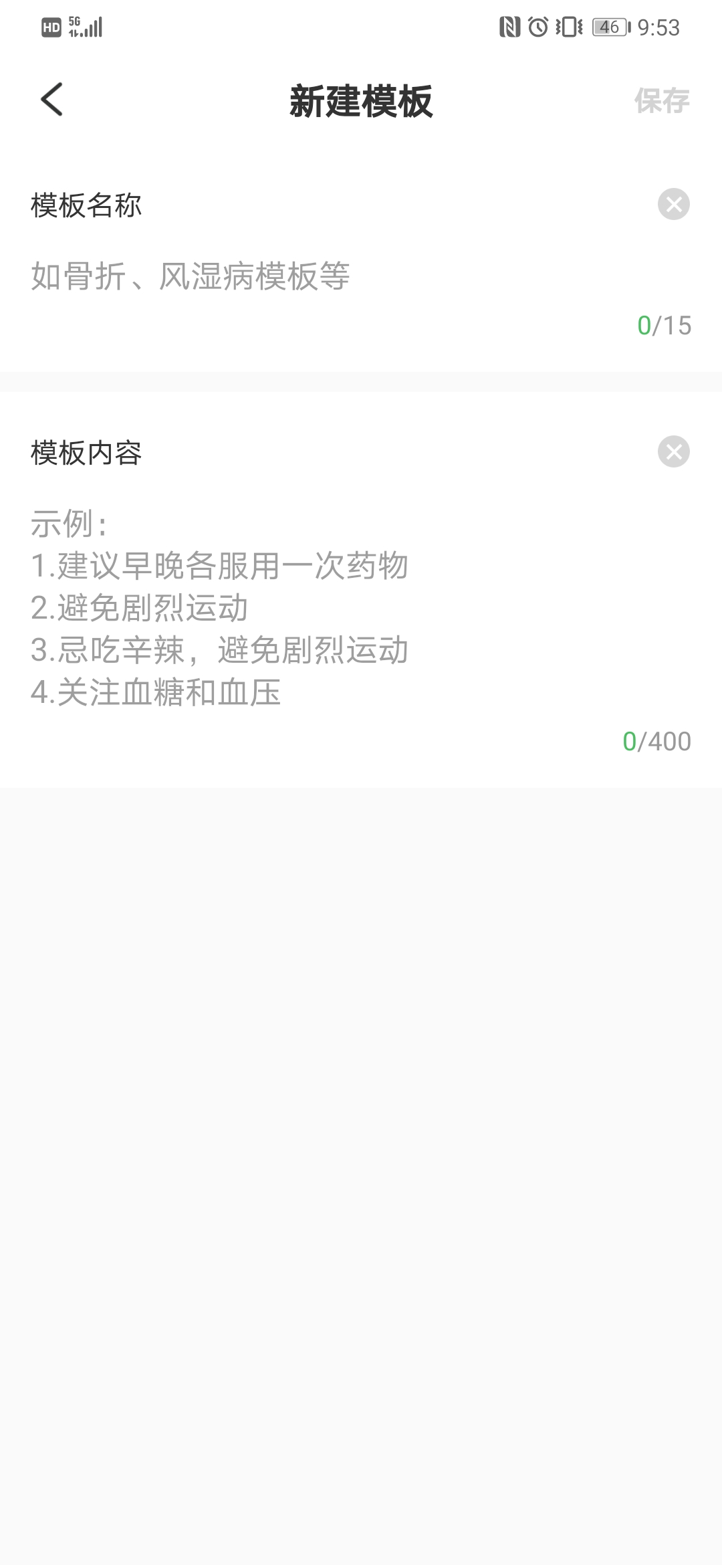
- 复诊完成后，根据患者实际情况，点击页面上方【开具处方】，为患者开具处方并提交。
三，远程会诊使用介绍
已在平台上注册成功的医务人员操作如下：
- 打开浏览器输入网址http://www.ntmchc.com/，打开平台。
- 首页点击左上方“医生入口”（账号：手机号，密码：默认是teleM@120；）
注：密码输入错误4次，账号自动锁定，需要联系超级管理员解除。
3、进入“我的工作台”后，点击“远程会诊”
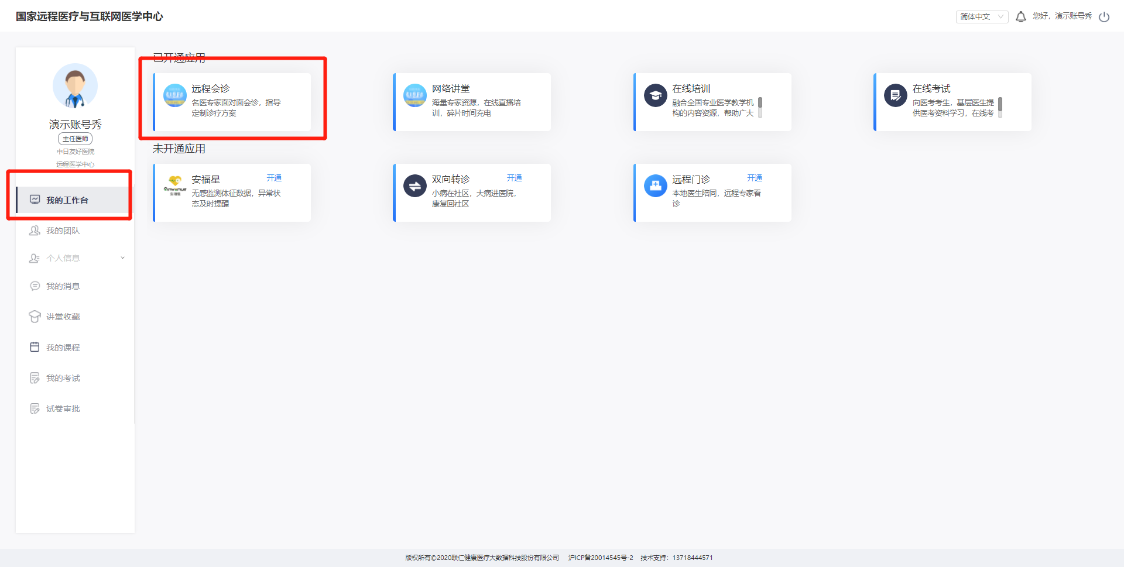
- 进入“远程会诊”后，点击“申请临床会诊”，出现知情同意书（下载打印知情同意书，需患者仔细阅读签字后，扫描/拍成图片上传平台）操作下一步。
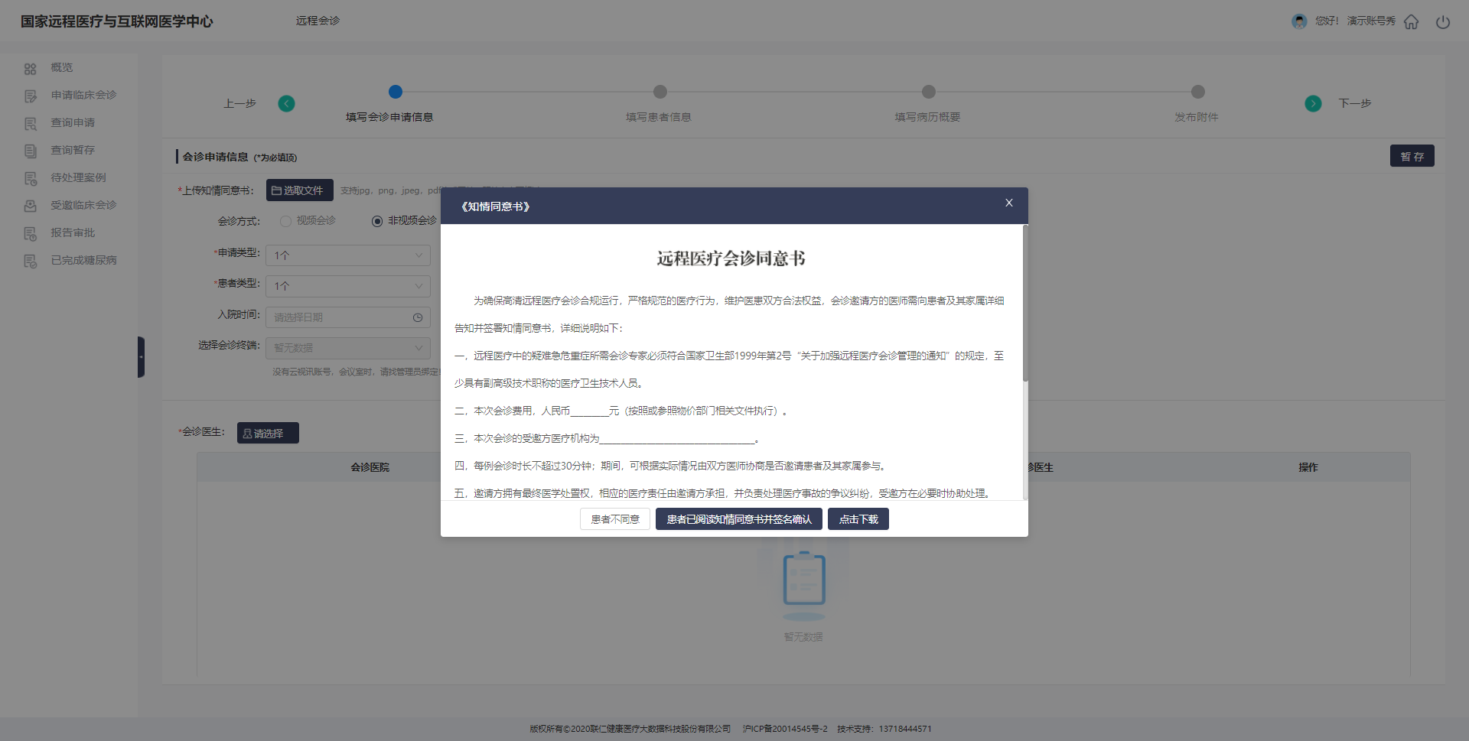
- 填写“会诊申请信息”（带有*的为必填项），视频会诊选择会诊终端“软终端”。选择会诊医生，北京市、市辖区、朝阳区、中日友好医院、远程中心、科助理。写完点击“下一步”
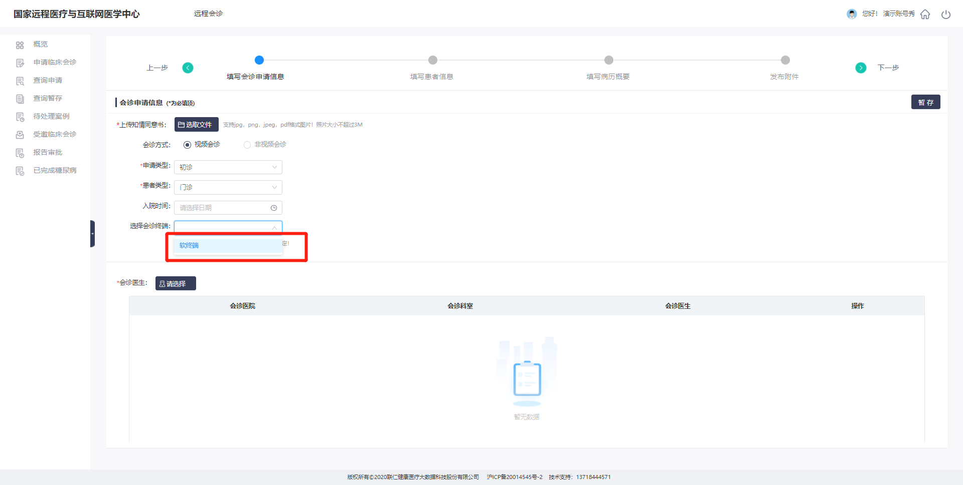
- 选择会诊医生，北京市、市辖区、朝阳区、中日友好医院、远程中心、科助理。选择专家点击“提交”，再点击“下一步”
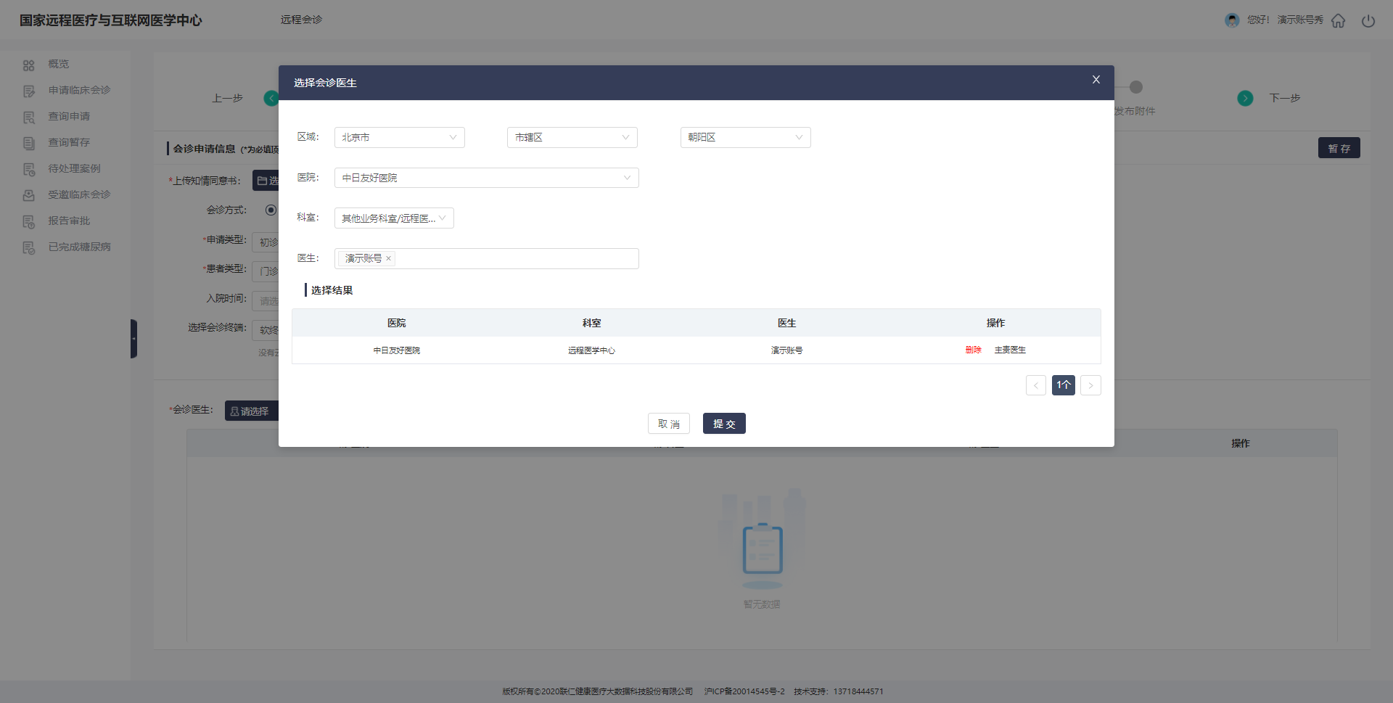
- 填写“患者信息”（带有*的为必填项），写完点击“下一步”
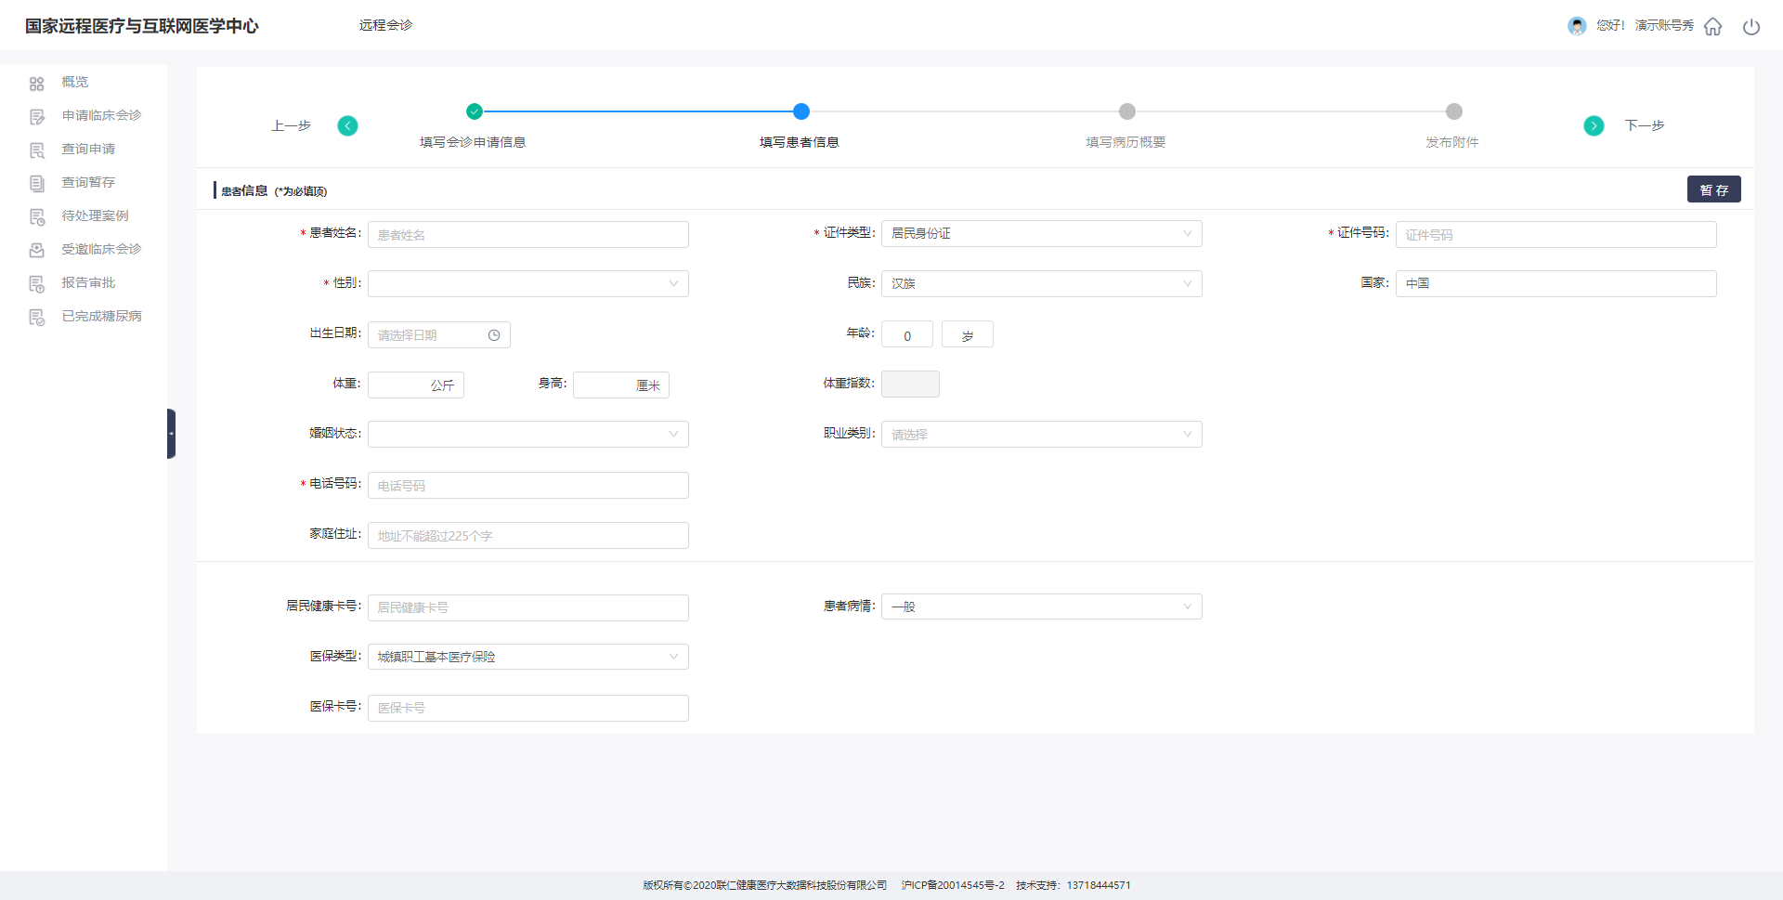
- 填写“病历概要”（带有*的为必填项），写完点击“下一步”
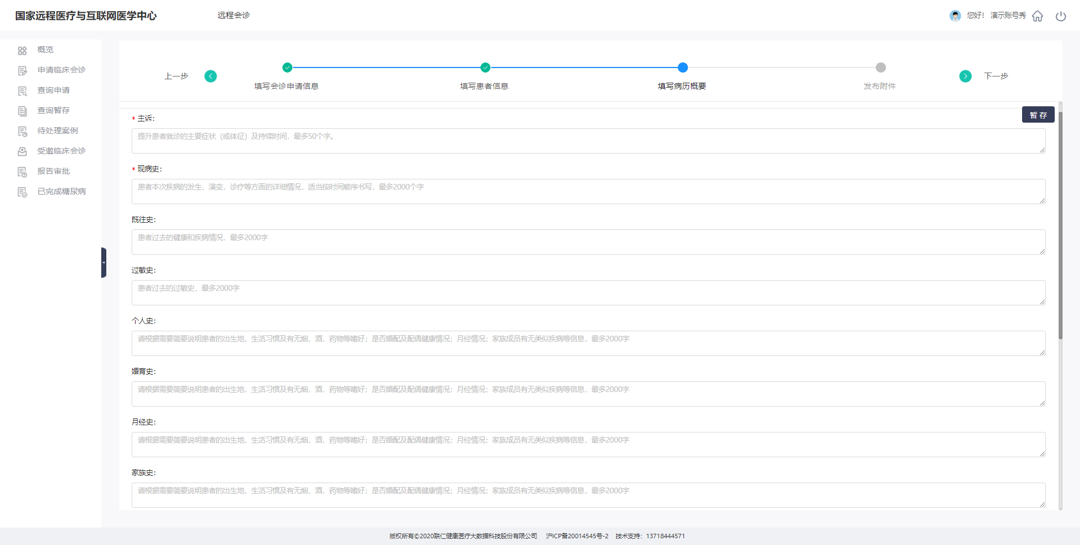
- “上传附件”，将患者的原始影像资料（.dicom格式）上传到影像附件中，其他检查资料已压缩包的形式上传到“其他附件”中上传后可点击“提交”，如信息不足也可以点击“暂存”，信息补全后直接提交

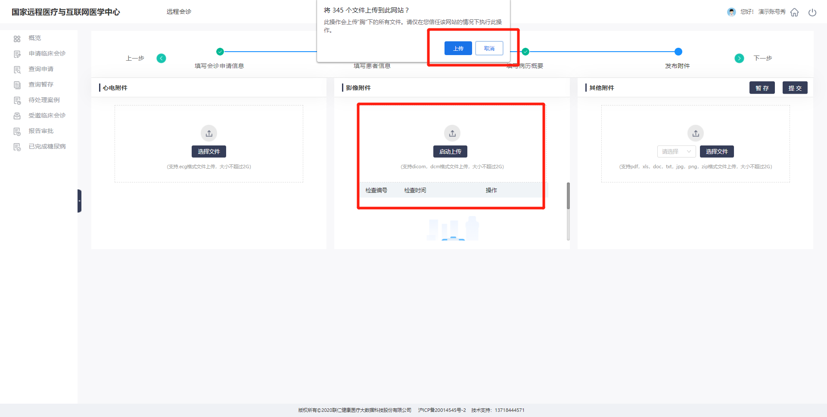
10、提交成功后，专家医生会在48小时之内进行接诊，并约好会诊地点、会诊时间。到达会诊时间后，开始远程会诊。

四，远程教学使用介绍
已在平台上注册成功的医务人员操作如下：
- 打开浏览器输入网址http://www.ntmchc.com/，或使用中日互联网医院医生版APP，登录平台。
网站登录 手机登录
- 点击左上方“在线培训”，进入远程教学模块。
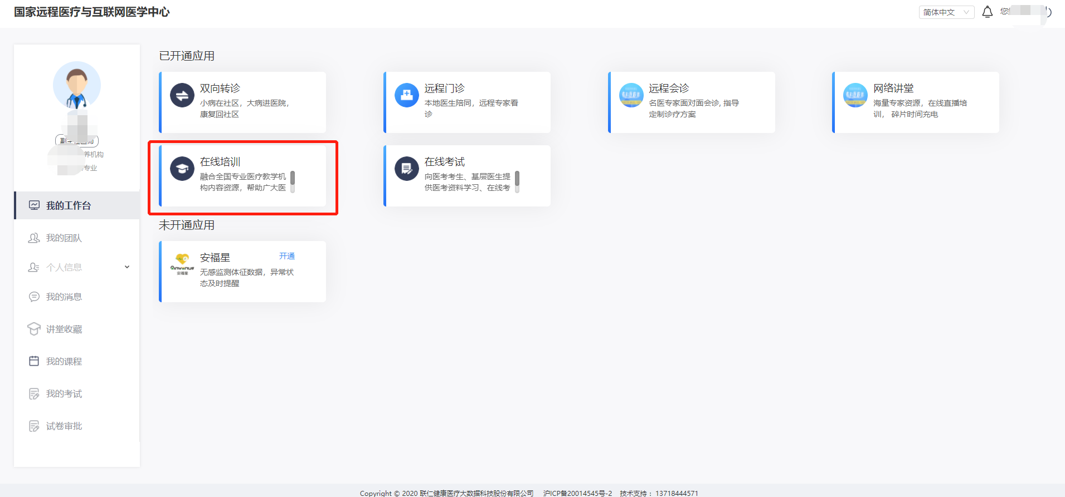
网站web端 手机APP端
- 根据需要选择需要学习的内容进行学习或观看直播课程。
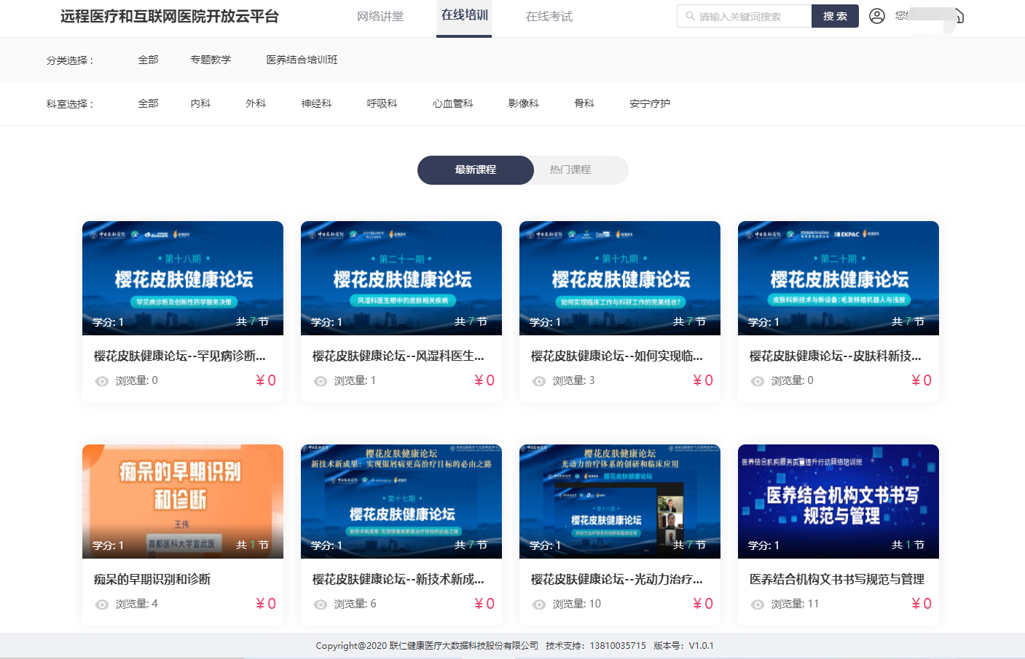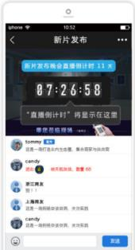
网站web端 手机APP端

附件：连接云视讯系统流程
（一）、使用电脑发起/接收云视讯远程会议的流程
1、在电脑端输入网址https://download.125339.com.cn/ ，进入页面，根据电脑选择对应安装包下载安装：

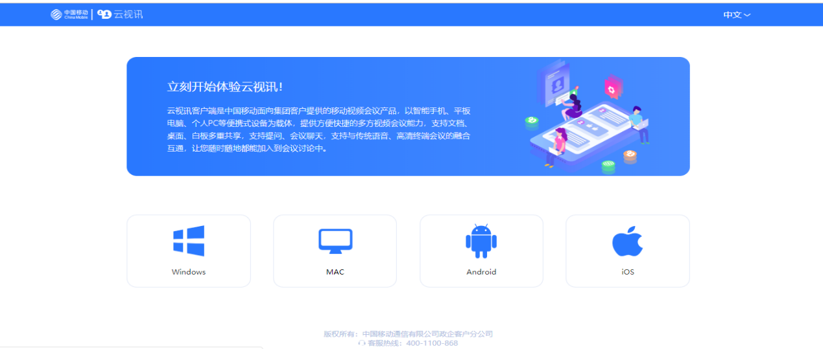

MAC本需要配置授权，操作步骤：
点击“系统偏好设置”>>“安全性与隐私”>>“通用”，下方会有提示

>>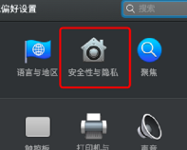>>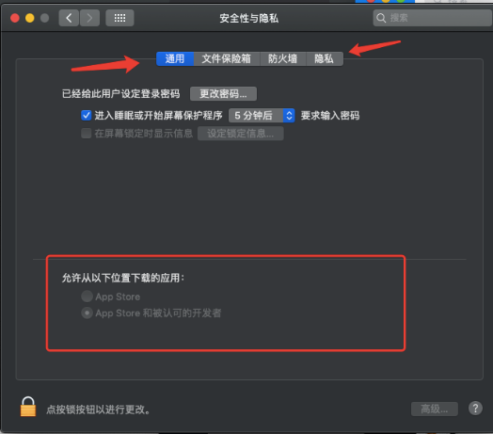

2、在短信中查找“云视讯”或“1065795510”，有一个开户短信，里面有账号和密码。如果找不到，也可以用手机号+验证码登录
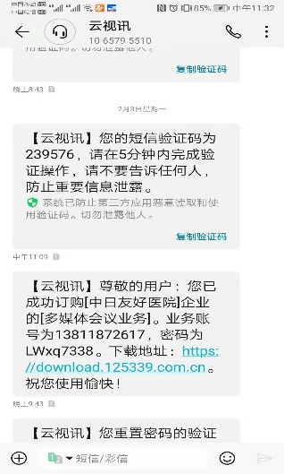
3、连接外网（网络上下行10M以上），打开云视讯，输入账号密码登录，也可以用手机号+验证码登录，建议第一次修改密码：

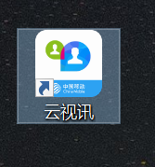>>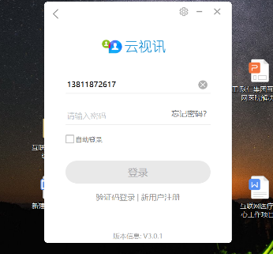>>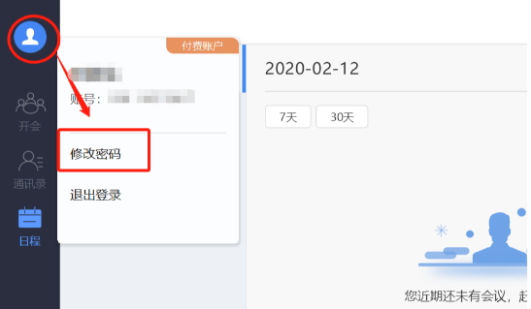
4、发起即时会议：
“即时会议”页面点击“添加”>>选择“我的部门”>>勾选参会人>>点击“确定”>>点击“开始会议”，即可发起视频会议，参会人会受到短信提示，登录入会即可。
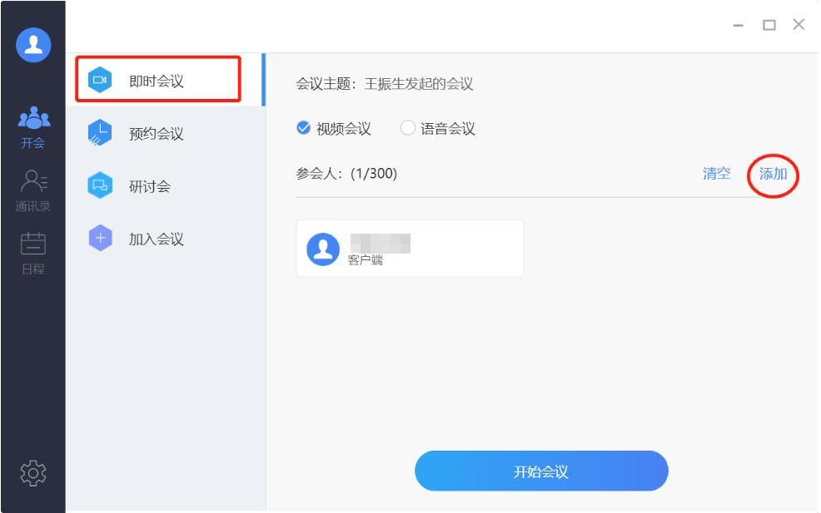
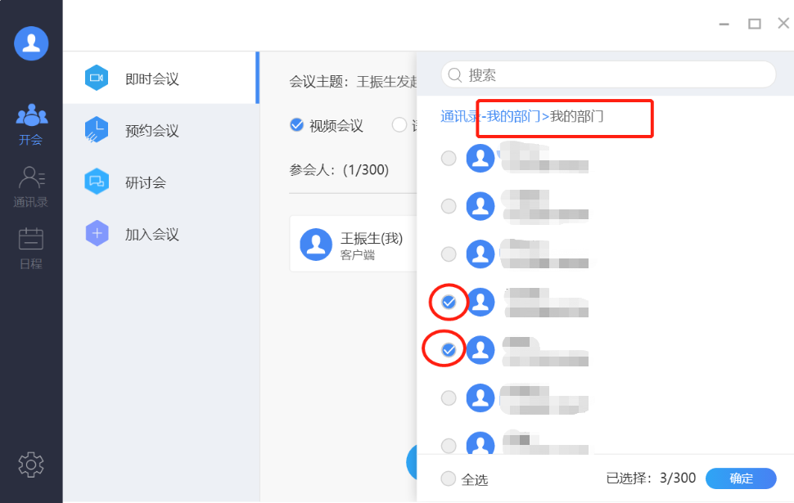
5、如果等待被邀请参会，桌面右下角出现弹窗时，点击“接收”，即可进入远程会议。
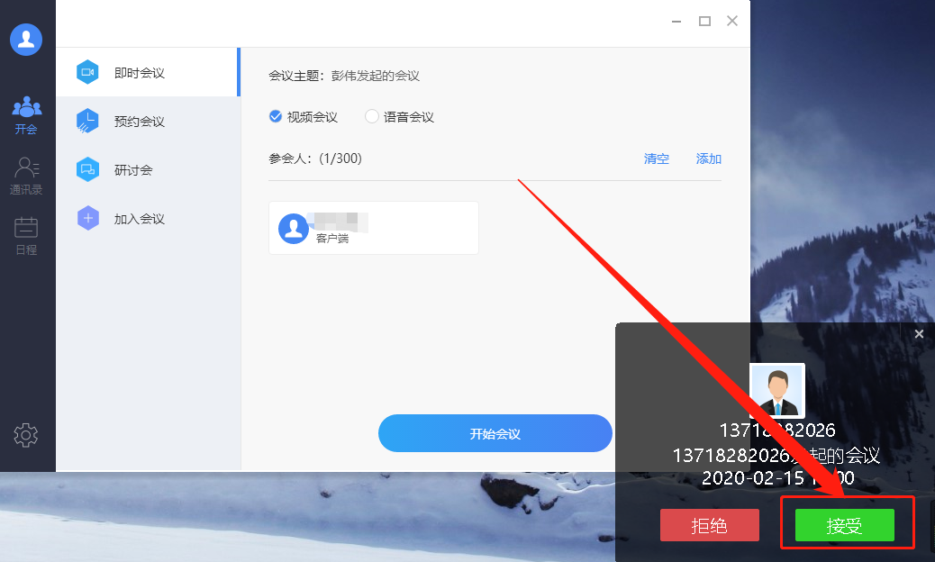
（二）、使用手机云视讯app发起/接收云视讯远程会议的流程
1、打开云视讯app，输入账号密码登录，也可以用手机号+验证码登录，建议第一次修改密码：
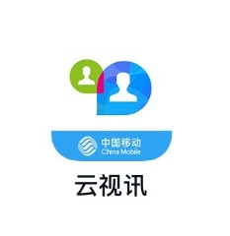>>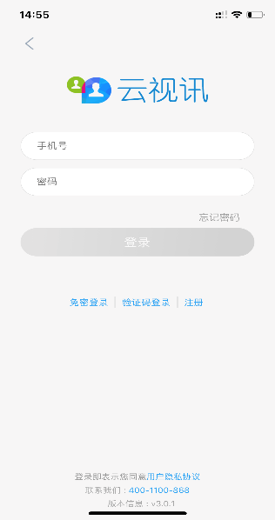>>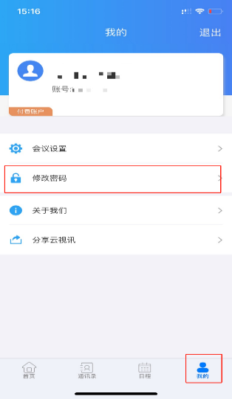
2、发起即时会议：
“即时会议”页面点击“添加”>>选择“我的部门”>>勾选参会人>>点击“确定”>>点击“开始会议”，即可发起视频会议，参会人会受到短信提示，登录入会即可。
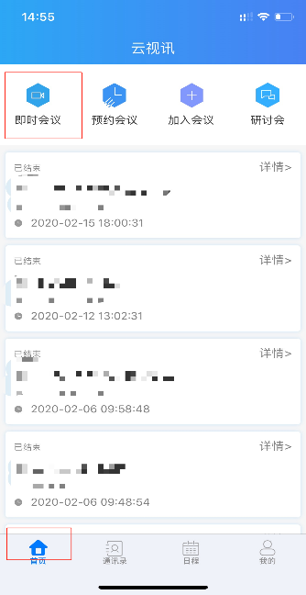>>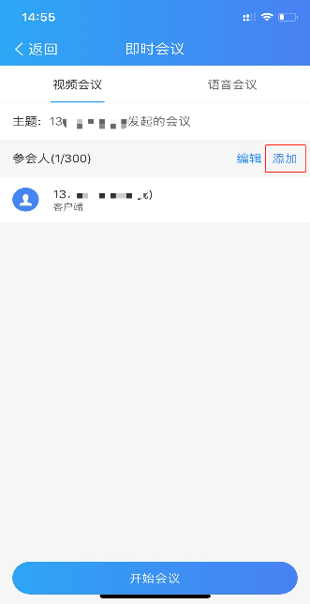>>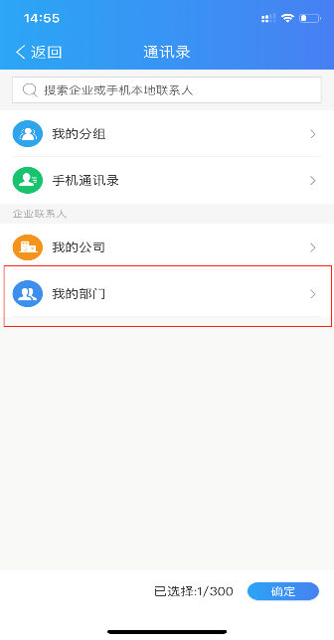
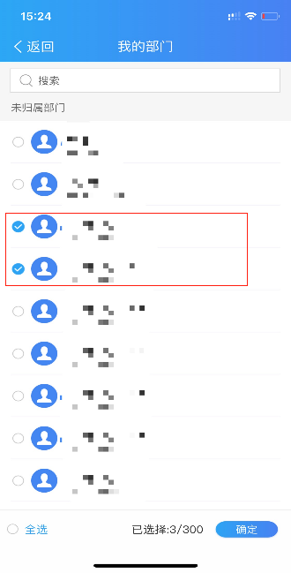>>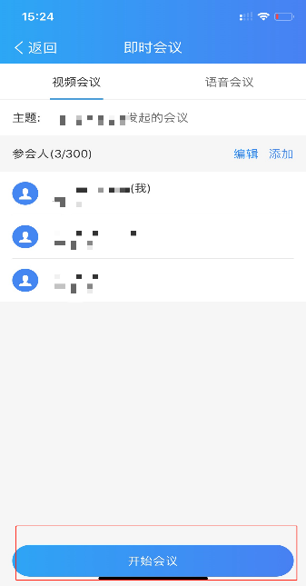
3、如果等待被邀请参会，会出现弹窗，点击“接听”，即可进入远程会议。

